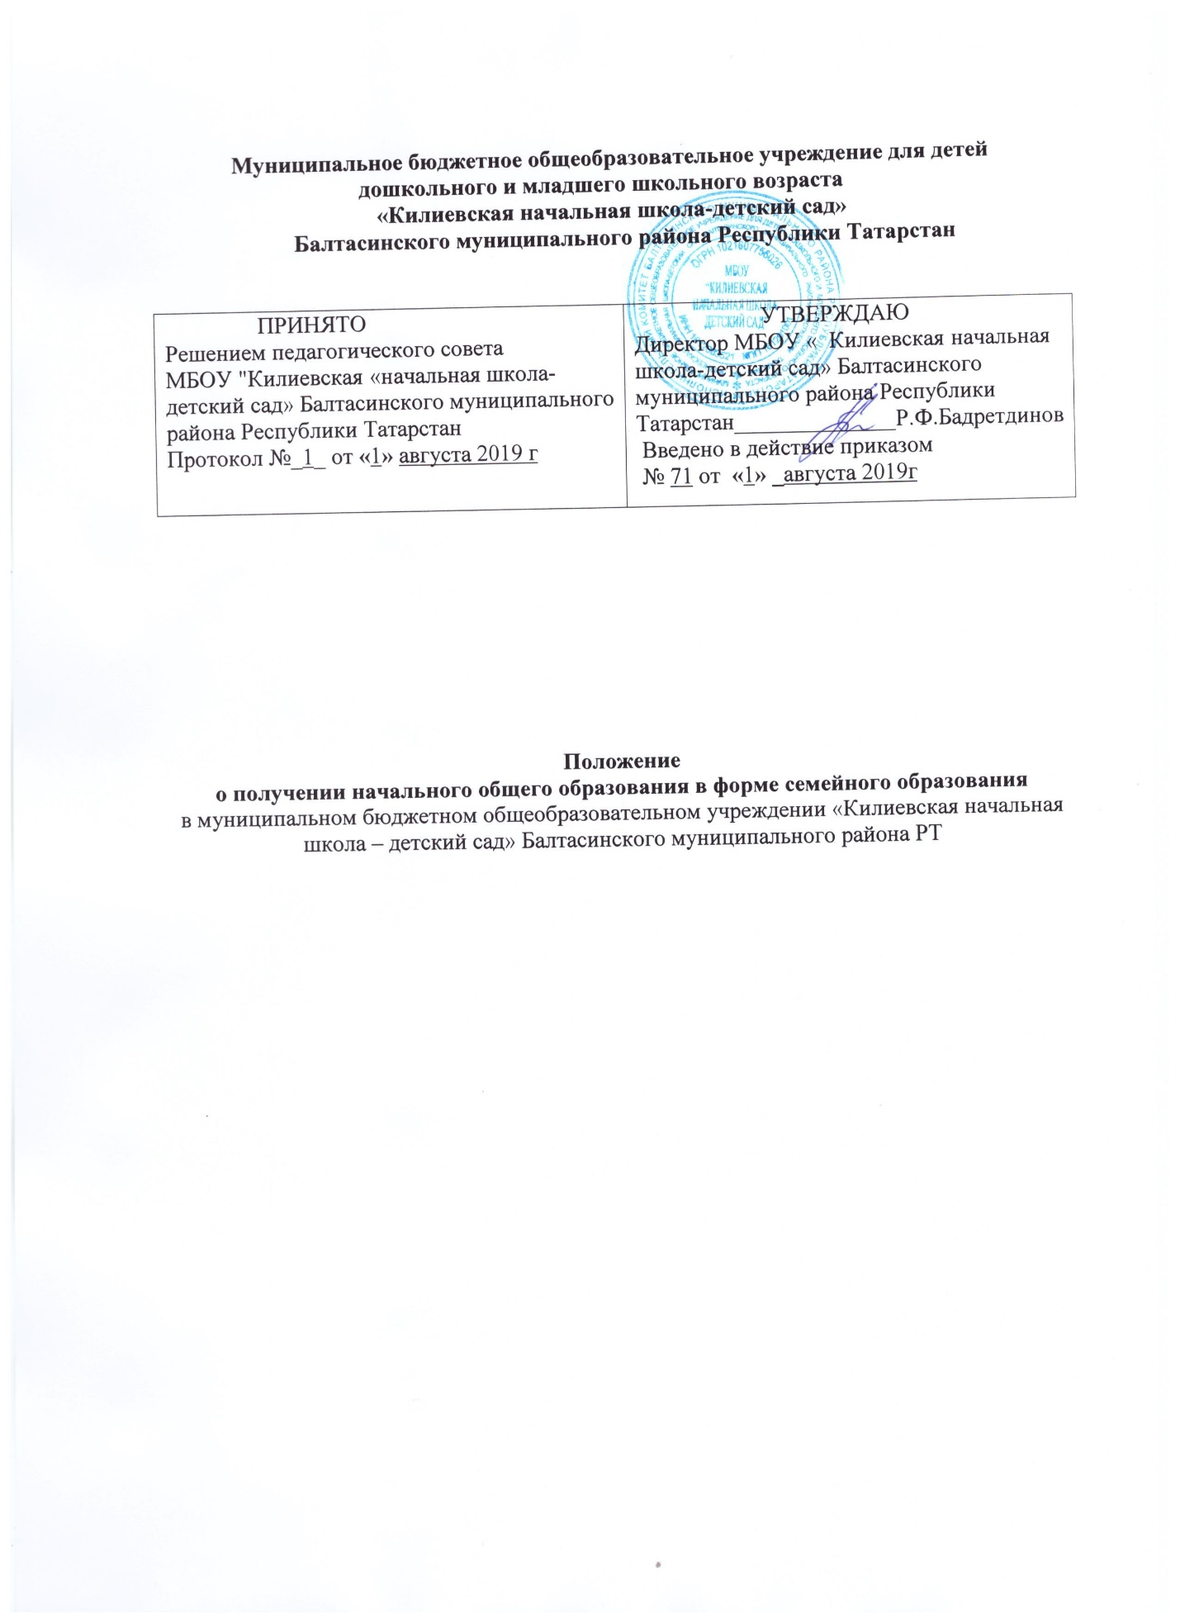

1.Общие положения
1.1.Положение о получении начального общего образования в форме семейного образования (далее – Положение) определяет порядок получения начального общего образования в форме семейного образования в муниципальном бюджетном общеобразовательном учреждении «Килиевская начальная школа – детский сад» Балтасинского муниципального района Республики Татарстан
1.2.Положение разработано в соответствии со ст.43 Конституции Российской Федерации,ст.63 Семейного Кодекса Российской Федерации , ст.17 Федерального Закона от 29.12.2012 № 273 –ФЗ «Об образовании в Российской Федерации», Уставом «Килиевская начальная школа – детский сад» Балтасинского муниципального района Республики Татарстан
1.3. Семейное образование – это форма получения образования, предусматривающая освоение обучающимся основных общеобразовательных программ начального общего образования в семье с правом последующего прохождения в качестве экстерна промежуточной аттестации в учреждении, осуществляющем образовательную деятельность по соответствующей, имеющей государственную аккредитацию, образовательной программе.
1.4.Право дать ребенку образование в семье предоставляется всем родителям (законным представителям)на любом уровне получения общего образования и на любом этапе обучения.
1.5.Родители (законные представители)несовершеннолетнего обучающегося вправе на любом этапе получения обучающимся начального общего образования в МБОУ «Килиевская начальная школа – детский сад» Балтасинского муниципального района Республики Татарстан перевести его на получение начального общего образования в форме семейного образования.
1.6.При выборе родителями (законными представителями) несовершеннолетнего обучающегося семейной формы получения начального общего образования учитывается мнение ребенка.
1.7. Несовершеннолетний обучающийся, получающий начальное общее образование в форме семейного образования, по решению родителей (законных представителей)с учетом его мнения вправе на любом этапе обучения продолжить получение образования в другой форме, в том числе и в МБОУ«Килиевская начальная школа – детский сад» Балтасинского муниципального района Республики Татарстан, либо использовать право на сочетание форм получения образования и обучения.
Зачисление в МБОУ «Килиевская начальная школа – детский сад» Балтасинского муниципального района Республики Татарстан лица, находящегося на семейной форме образования для прохождения промежуточной аттестации в МБОУ «Килиевская начальная школа – детский сад» Балтасинского муниципального района Республики Татарстан осуществляется в соответствии с Порядком приема в общеобразовательные учреждения, утвержденным приказом.
1.8. Учёт обучающихся, получающих образование в форме семейного образования осуществляет МКУ «Управление образования Балтасинского районного исполнительного комитета» Балтасинского муниципального района Республики Татарстан (далее –МКУ «Управление образования БРИК»).
2.Порядок перехода на получение начального общего образования в форме семейного образования
2.1.Родители (законные представители) при выборе получения несовершеннолетними обучающимися начального общего образования в форме семейного образования информируют об этом выборе МКУ «Управление образования Балтасинского районного исполнительного комитета»Балтасинского муниципального района Республики Татарстан (далее –МКУ «Управление образования БРИК»)путем подачи письменного уведомления с указанием формы получения образования
2.2.Управление образованием принимает письменное уведомление от родителей (законных представителей) и письменно информирует МБОУ«Килиевская начальная школа – детский сад» Балтасинского муниципального района Республики Татарстан, за которой закреплен обучающийся о выборе его родителями (законными представителями) получения образования в форме семейного образования.
2.3.Управление образованием знакомит родителей (законных представителей) с документами, регламентирующими организацию образовательной деятельности в форме семейного образования и издает приказ о получении ребенком образования в форме семейного образования.
2.4.Родители (законные представители) несовершеннолетних обучающихся подают заявление на имя директора МБОУ «Килиевская начальная школа – детский сад» Балтасинского муниципального района Республики Татарстан
об исключении обучающегося из контингента МБОУ «Килиевская начальная школа – детский сад» Балтасинского муниципального района Республики Татарстан в связи с выбором получения начального общего образования в форме семейного образования
2.5.Перевод на семейную форму получения образования осуществляется на основании приказа директора МБОУ «Килиевская начальная школа – детский сад» Балтасинского муниципального района Республики Татарстан, который издается в течении 3-х дней после приема заявления об отчислении обучающегося из контингента «Килиевская начальная школа – детский сад» Балтасинского муниципального района Республики Татарстан в связи с выбором получения начального общего образования в форме семейного образования. Приказ об изменении формы получения образования хранится в личном деле обучающегося.
2.6.Родители (законные представители) или приглашенный ими учитель несут ответственность за выполнение содержания программ, ведут журнал или ведомость учета выполнения программ и текущей успеваемости.
2.7.Лица, осваивающие основную образовательную программу начального общего образования в форме семейного образования вправе бесплатно пройти экстерном промежуточную аттестацию в МБОУ «Килиевская начальная школа – детский сад» Балтасинского муниципального района Республики Татарстан по соответствующей имеющей государственную аккредитацию основной общеобразовательной программе.
2.8.При прохождении промежуточной аттестации экстерны пользуются академическими правами обучающихся по соответствующей образовательнойпрограмме.
2.9.Порядок проведения промежуточной аттестации для получающих начальное общее образования в форме семейного образования
3.Лица, осваивающие начальное общее образование в форме семейного образования, вправе пройти экстерном бесплатно промежуточную аттестацию в МБОУ «Килиевская начальная школа – детский сад» Балтасинского муниципального района Республики Татарстан по имеющим государственную аккредитацию образовательным программам начального общего образования.
3.1.Экстерны -лица, зачисленные в МБОУ «Килиевская начальная школа – детский сад» Балтасинского муниципального района Республики Татарстан для прохождения промежуточной аттестации.
3.2.Основаниями возникновения образовательных отношений между экстерном и МБОУ является приказ директора МБОУ «Килиевская начальная школа – детский сад» Балтасинского муниципального района Республики Татарстан о приеме лица для прохождения промежуточной аттестации, изданный на основании заявления родителей (законных представителей) о прохождении промежуточной аттестации в МБОУ «Килиевская начальная школа – детский сад» Балтасинского муниципального района Республики Татарстан, в котором указывают сроки прохождения промежуточной аттестации, период и перечень предметов для промежуточной аттестации
3.3.Проведение промежуточной аттестации экстерна осуществляется в соответствии с Положением о формах, порядке и периодичности текущего контроля успеваемости и промежуточной аттестации обучающихся МБОУ «Килиевская начальная школа – детский сад» Балтасинского муниципального района Республики Татарстан.
3.4.МБОУ «Килиевская начальная школа – детский сад» Балтасинского муниципального района Республики Татарстан в обязательном порядке знакомит родителей (законных представителей) с локальными актами, регулирующими вопросы проведения промежуточной аттестации и оценивания личных достижений обучающихся.
3.5.Порядок, формы и сроки проведения промежуточной аттестации экстерна определяются МБОУ «Килиевская начальная школа – детский сад» Балтасинского муниципального района Республики Татарстан самостоятельно оформляются приказом директора и доводятся до сведения родителей (законных представителей) под роспись.
3.6.Прием заявлений экстернов для прохождения промежуточной аттестации осуществляется до 15 апреля текущего года.
3.7.Вместе с заявлением предоставляются следующие документы:
•документ, удостоверяющий личность родителя (законного представителя) несовершеннолетнего гражданина,
•свидетельство о рождении ребенка, либо заверенную в установленном порядке копию документа, подтверждающего родство заявителя (или законность представленияправ обучающегося для несовершеннолетнего экстерна),
•личное дело (при отсутствии личного дела оно оформляется в МБОУ «Килиевская начальная школа – детский сад» Балтасинского муниципального района Республики Татарстан на время прохождения промежуточной аттестации);
•документы (при их наличии), подтверждающие освоение общеобразовательных программ (справка об обучении в образовательном учреждении, реализующей основные общеобразовательные программы начального общего образования, справка о промежуточной аттестации в образовательном учреждении).
3.8.На основании заявления родителей (законных представителей) экстерна директор МБОУ «Килиевская начальная школа – детский сад» Балтасинского муниципального района Республики Татарстан РТ в течении 3-х дней после принятия заявления издает приказ о зачислении экстерна в МБОУ «Килиевская начальная школа – детский сад» Балтасинского муниципального района Республики Татарстан для прохождения промежуточной аттестации. Копия приказа хранится в личном деле экстерна.
3.9.Приказом директора МБОУ «Килиевская начальная школа – детский сад» Балтасинского муниципального района Республики Татарстан о проведении промежуточной аттестации назначается ответственный за организацию промежуточной аттестации, состав аттестационной комиссии, утверждаются материалы, сроки и формы промежуточной аттестации.График прохождения промежуточной аттестации доводится до сведения родителей (законных представителей) экстерна не позднее, чем за две недели до проведения промежуточной аттестации.
3.10.Результаты промежуточной аттестации фиксируются отдельным протоколом, который подписывается всеми членами аттестационной комиссии и утверждается директором МБОУ«Килиевская начальная школа – детский сад» Балтасинского муниципального района Республики Татарстан. К протоколу прилагаются письменные аттестационные работы.
3.11.При прохождении промежуточной аттестации экстерны пользуются академическими правами обучающегося МБОУ«Килиевская начальная школа – детский сад» Балтасинского муниципального района Республики Татарстан. Академические права возникают у экстерна с момента зачисления в МБОУ «Килиевская начальная школа – детский сад» Балтасинского муниципального района Республики Татарстан для прохождения промежуточной аттестации.
3.12.Экстерны наравне с другими обучающимися МБОУ «Килиевская начальная школа – детский сад» Балтасинского муниципального района Республики Татарстан имеют право на развитие своих творческих способностей и интересов, включая участие в конкурсах, олимпиадах, в том числе, всероссийской олимпиаде школьников, выставках, смотрах, физкультурных мероприятиях, спортивных мероприятиях, в том числе в официальных спортивных соревнованиях, и других массовых мероприятиях.
3.13.Экстерны могут рассчитывать на получение при необходимости социально-педагогической и психологической помощи, бесплатной психолого-медико-педагогической коррекции.
3.14.МБОУ «Килиевская начальная школа – детский сад» Балтасинского муниципального района Республики Татарстан предоставляет бесплатно экстерну учебники и учебные пособия, а также учебно-методические материалы и другую литературу, имеющуюся в библиотечном фонде МБОУ «Килиевская начальная школа – детский сад» Балтасинского муниципального района Республики Татарстан.
3.15.Родители (законные представители) экстерна в случае прохождения промежуточной аттестации в МБОУ «Килиевская начальная школа – детский сад» Балтасинского муниципального района Республики Татарстан , должны быть ознакомлены с программами учебных курсов, предметов, дисциплин (модулей), критериями стандартного уровня их освоения, примерным перечнем базовых тем, нормами оценки знаний, умений и навыков обучающегося по каждому предмету.
3.16.Родители (законные представители) экстерна могут присутствовать на промежуточной аттестации при наличии медицинских показаний или по рекомендации психолога и должны быть информированы в письменном виде об уровне усвоения обучающимся общеобразовательных программ.
3.17.Результаты промежуточной аттестации экстернов отражаются в протоколах, которые подписываются всеми членами аттестационной комиссии.
3.18.Экстернам, успешно прошедшим промежуточную аттестацию, выдается справка с результатами промежуточной аттестации, которая хранится в личном деле экстерна.
3.19.По итогам промежуточной аттестации директор МБОУ «Килиевская начальная школа – детский сад» Балтасинского муниципального района Республики Татарстан издает приказ об отчислении экстерна с выдачей справки о результатах промежуточной аттестации.
3.20.Неудовлетворительные результаты промежуточной аттестации по одному или нескольким учебным предметам, курсам, дисциплинам (модулям) образовательной программыили не прохождение промежуточной аттестации в сроки, определенные приказом директора МБОУ«Килиевская начальная школа – детский сад» Балтасинского муниципального района Республики Татарстан, при отсутствии уважительных
причин признаются академической задолженностью.
3.21.Родители (законные представители) экстерна обязаны создать условия для ликвидации академической задолженности и обеспечить контроль за своевременностью ее ликвидации.
3.22.Экстерны, имеющие академическую задолженность, вправе пройти промежуточную аттестацию посоответствующим учебному предмету, курсу, дисциплине (модулю) не более двух раз в сроки, определяемые МБОУ «Килиевская начальная школа – детский сад» Балтасинского муниципального района Республики Татарстан, в пределах одного года с момента образования академической задолженности. В указанный период не включаются время болезни экстерна.
3.23.Обучающиеся по образовательным программам начального общего образования в форме семейного образования, не ликвидировавшие в установленные сроки академические задолженности, продолжают получать образование в образовательной организации.
4.Делопроизводство
4.1.Лица, осваивающие образовательные программы в форме семейного образования, в контингент обучающегося МБОУ«Килиевская начальная школа – детский сад» Балтасинского муниципального района Республики Татарстан не зачисляются, в классные журналы не вносятся, но учитываются в отдельном делопроизводстве.
4.2.Документация по экстерну:
4.1.1.Заявление родителей (законных представителей) несовершеннолетних детей о выборе формы получения образования в семейной форме по всем предметам (или отдельным предметам) учебного плана.
4.1.2.Заявление родителей (законных представителей) о зачислении в качестве экстерна для проведения промежуточной аттестации по предметам, осваиваемым в форме семейного образования.
4.1.3.Приказ о зачислении в качестве экстерна для прохождения промежуточной аттестации.
4.1.4.Приказ об организации промежуточной аттестации экстерна по предметам, осваиваемым в семейной форме.
4.1.5.Протоколы промежуточной аттестации экстерна с пометкой «экстерн»
4.1.6.Справка об итогах прохождения промежуточной аттестации экстерна.
4.1.7.Приказ об отчислении экстерна после прохождения промежуточной аттестации.
4.2.Документы, перечисленные в п. п. 3.7. и 4.2. Положения хранятся личном деле экстерна, которое заводится МБОУ «Килиевская начальная школа – детский сад» Балтасинского муниципального района Республики Татарстан на период прохождения промежуточной аттестации.
4.3.Документация хранится в МБОУ «Килиевская начальная школа – детский сад» Балтасинского муниципального района Республики Татарстан согласно номенклатуре дел.
5. Заключительные положения
5.1.Срок действия положения не ограничен.
5.2.При изменении законодательства в Положение вносятся изменения в установленном законом порядке.
С текстом Положения ознакомлены:

№ | Ф. И. О. | Должность | Подпись

